Braas Topas 13V (Tief-)Schwarz Modulstütze inkl. Sicherheitspfanne

BMI Deutschland BRAAS

Eigenschaften

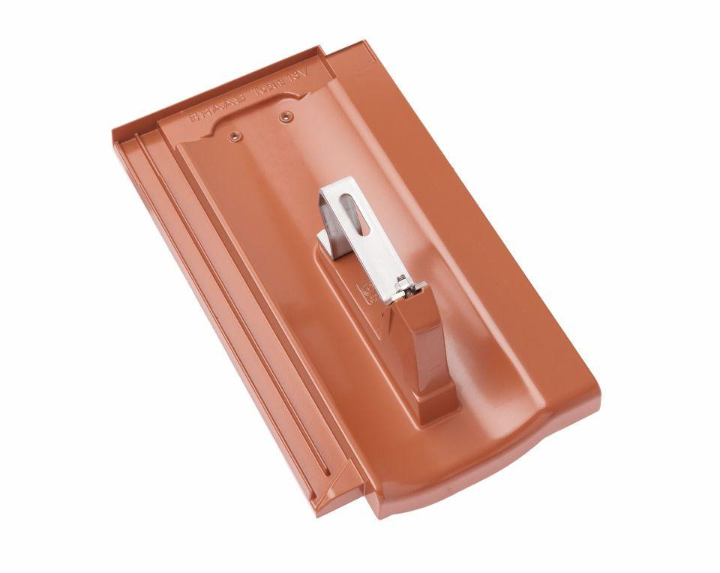

GTIN:

4015506282597

HAN:

08129594

Farbton

schwarz

Werkstoff

Aluminium

Breite (mm)

255,00

Höhe (mm)

183,00

Länge (mm)

430,00